SISTEM INFORMASI HELPDESK IT SUPPORT
BERBASIS WEB PADA PT. MITRA KARSA UTAMA

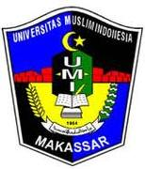

DEWI RATNASARI
13020190108

PROGRAM STUDI TEKNIK INFORMATIKA
FAKULTAS ILMU KOMPUTER
UNIVERSITAS MUSLIM INDONESIA
MAKASSAR
2022
Kerangka Pikir
Gambar 1. Kerangka Pikir

